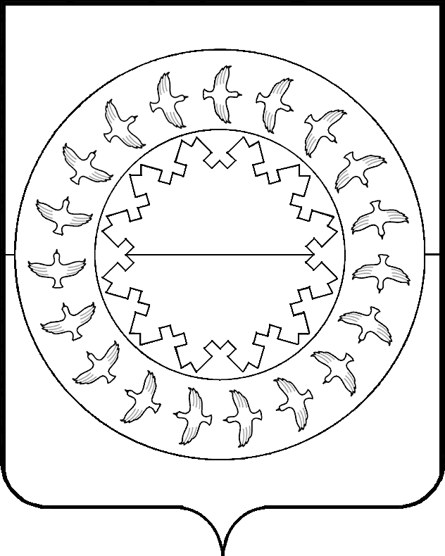
КОНТРОЛЬНО-СЧЕТНАЯ ПАЛАТА
МУНИЦИПАЛЬНОГО РАЙОНА
«ЗАПОЛЯРНЫЙ РАЙОН»
_____________________________________________________
ПРИКАЗ
25 октября 2021 г. |  | № 111-п

О внесении изменений в Регламент Контрольно-счетной палаты муниципального района «Заполярный район»
В соответствии с пунктом 12.2 Положения о Контрольно-счетной палате муниципального района «Заполярный район», утвержденного решением Совета муниципального района «Заполярный район» от 27 сентября 2013 года № 436-р, на основании Протокола заседания Коллегии Контрольно-счетной палаты Заполярного района от 25 октября 2021 года № 88, ПРИКАЗЫВАЮ:
- Внести в Регламент Контрольно-счетной палаты муниципального района «Заполярный район», утвержденный приказом КСП от 24.03.2021г № 22-п (в ред. приказа от 31.05.2021 № 52-п) следующие изменения:
  - пункт 3.1 изложить в следующей редакции: «Председатель замещает муниципальную должность»;
  - пункт 3.3 после слова «определяются» дополнить словами «Федеральным законом «Об общих принципах организации и деятельности контрольно-счетных органов субъектов Российской Федерации и муниципальных образований» от 07.02.2011 N 6-ФЗ и»;
  - пункт 4.1 изложить в следующей редакции: «Аудитор замещает муниципальную должность»;
  - пункт 4.3 после слова «определяются» дополнить словами «Федеральным законом «Об общих принципах организации и деятельности контрольно-счетных органов субъектов Российской Федерации и муниципальных образований» от 07.02.2011 N 6-ФЗ и»;
  - пункт 5.2 изложить в следующей редакции: «Штатная численность Контрольно-счетной палаты определяется нормативным правовым актом Совета Заполярного района по представлению председателя Контрольно-счетной палаты с учетом необходимости выполнения возложенных законодательством полномочий, обеспечения организационной и функциональной независимости контрольно-счетного органа. Штатное расписание Контрольно-счетной палаты утверждается председателем Контрольно-счетной палаты.»;
  - в пункте 6.1:
- подпункт 2 после слов «Контрольно-счетной палаты» дополнить словами «, а также актов о внесении в него изменений»;
- подпункт 3 после слов «финансового контроля» дополнить словами «, а также актов о внесении в них изменений»;
  - в пункте 8.4
- в абзаце первом слова «и запросы» исключить;
- в абзаце четвертом слова «запросы и» исключить;
  - в пункте 8.6;
- в абзаце первом слова «запросов и» исключить;
- в подпункте первом слова «запросом или» исключить;
- в подпунктах 2-4 слова «запрос или» исключить;
  - в пункте 8.7:
- в абзаце первом слова «и запросов» исключить;
- в подпункте 1 и подпункте 3 слова «или запроса» исключить;
  - раздел 10 дополнить пунктом 10.3.1 следующего содержания: «Контрольно-счетная палата вправе на основе заключенных соглашений о сотрудничестве и взаимодействии привлекать к участию в проведении контрольных мероприятий контрольные, правоохранительные и иные органы и их представителей, а также на договорной основе аудиторские, научно-исследовательские, экспертные и иные учреждения и организации, отдельных специалистов, экспертов, переводчиков.»;
  - в пункте 10.22 второй абзац исключить;
  - абзац первый пункта 11.1 изложить в следующей редакции: «Запросы о предоставлении информации, документов и материалов, необходимых для проведения контрольных и экспертно-аналитических мероприятий направляются в рамках проведения соответствующих мероприятий в адрес проверяемых и иных органов и организаций, обладающих информацией, необходимой для осуществления внешнего муниципального финансового контроля за подписью председателя (лица его заменяющего).»;
  - пункт 11.9 исключить;
  - в пункте 12.2:
1) в абзаце первом слова «их рассмотрения и» исключить;
2) в абзаце первом после слов «устранению выявленных» дополнить словами «бюджетных и иных»;
3) абзац второй изложить в следующей редакции: «Органы местного самоуправления и муниципальные органы, а также организации в указанный в представлении срок или, если срок не указан, в течение 30 дней со дня его получения обязаны уведомить в письменной форме Контрольно-счетную палату Заполярного района о принятых по результатам выполнения представления решениях и мерах.»;
1.16 раздел 12 дополнить пунктом 12.2.1 следующего содержания: «Срок выполнения представления, предписания может быть продлен по решению Контрольно-счетной палаты, но не более одного раза.»;
1.17 абзац второй пункта 12.3 изложить в следующей редакции: «Уведомление Контрольно-счетной палаты о применении бюджетных мер принуждения (далее – уведомление) – это документ, направляемый в соответствии с решением Коллегии, содержащий сведения о выявленных бюджетных нарушениях, предусмотренных Бюджетным кодексом РФ и об объемах средств, использованных с указанными нарушениями (Приложение 19).»;
1.18 в пункте 13.9 слова «ведущим специалистом» исключить;
1.19 Приложения 1,16,17,18,23,24 к Регламенту изложить в новой редакции (Приложения № 1-6).

- Ведущему специалисту Шайтановой Е.М. направить настоящий приказ в Администрацию Заполярного района для официального опубликования и размещения на официальном сайте Заполярного района.
- Контроль за исполнением настоящего приказа оставляю за собой.
- Настоящий приказ вступает в силу со дня подписания, применяется к правоотношениям, возникшим с 30.09.2021г., и подлежит официальному опубликованию.
Председатель  Контрольно-счетной палаты Заполярного района | Е.В. Субоч

приложение № 1 к приказу КСП от 25.10.2021 № 111-п
Примерная форма (Приложение 1
к Регламенту Контрольно-счетной палаты
Заполярного района)

КОНТРОЛЬНО-СЧЕТНАЯ ПАЛАТА
МУНИЦИПАЛЬНОГО РАЙОНА
«ЗАПОЛЯРНЫЙ РАЙОН»
_____________________________________________________
ПРИКАЗ
«___»_________20__г. |  | № ____-п

О проведении мероприятия внешнего муниципального финансового контроля.
В соответствии с _____________________________________________________ ______________________________________________________________ на _____ год,
(пункт плана работы, иные основания для проведения мероприятия)
утвержденного Приказом Контрольно-счетной палаты от __.__.20__ №___-п, ПРИКАЗЫВАЮ:
- В срок с ________ по _______ 20__ года провести подготовительный этап и с _________ по ________ 20__ провести основной этап мероприятия внешнего муниципального финансового контроля «_____________________________________
______________________________________________________________за _____ год».
(наименование мероприятия)
- Утвердить группу для проведения мероприятия в следующем составе:
  - Фамилия И.О., инспектор КСП, руководитель мероприятия;
  - Фамилия И.О., инспектор КСП,
- Фамилия И.О., представить на утверждение проекты программы и уведомления (в случае проведения контрольного мероприятия) не позднее __.__. 20__ года.
- Фамилия И.О., оформить акт по результатам мероприятия (в случае проведения контрольного мероприятия) не позднее __.__. 20__ года.
- Фамилия И.О., предоставить материалы (указать перечень подготавливаемых документов) по результатам мероприятия (в случае проведения контрольного мероприятия).
- Ознакомить членов группы по проведению мероприятия с настоящим приказом под расписку.
Председатель Контрольно-счетной
палаты Заполярного района Подпись И.О. Фамилия
приложение № 2 к приказу КСП от 25.10.2021 № 111-п
Примерная форма (Приложение 16
к Регламенту Контрольно-счетной палаты
Заполярного района)

Форма предписания в случае создания препятствий для проведения контрольного мероприятия
ПРЕДПИСАНИЕ
КОНТРОЛЬНО-СЧЕТНОЙ ПАЛАТЫ ЗАПОЛЯРНОГО РАЙОНА
166700 п.Искателей, Ненецкий автономный округ, ул.Губкина, д.3Б, тел. (81853) 4-81-00, факс. (81853) 4-81-01, e-mail: ksp-zr@mail.ru

«__» ________ 20__ года | № ___
Руководителю объекта контрольного мероприятия

ИНИЦИАЛЫ, ФАМИЛИЯ
В соответствии с

(пункт Плана работы Контрольно-счетной палаты Заполярного района, иные основания для проведения внепланового контрольного мероприятия)
проводится контрольное мероприятие « |  | »
(наименование контрольного мероприятия)
на объекте

(наименование объекта контрольного мероприятия)
В ходе проведения указанного контрольного мероприятия должностными лицами
(наименование объекта контрольного мероприятия, должность, инициалы и фамилии лиц)
были созданы препятствия для работы сотрудников Контрольно-счетной палаты Заполярного района, выразившиеся в
(указываются конкретные факты создания препятствий для

проведения мероприятия – отказ сотрудникам Контрольно-счетной палаты в допуске на объект, отсутствие нормальных условий работы, непредставление информации и другие)
Указанные действия являются нарушением пункта (15, 16 или 17 в зависимости от характера препятствий) Положения о Контрольно-счетной палате Заполярного района и влекут за собой ответственность должностных лиц в соответствии с законодательством Российской Федерации и Ненецкого автономного округа.
С учетом изложенного и на основании пункта 18 Положения о Контрольно-счетной палате Заполярного района

(наименование объекта контрольного мероприятия)
предписывается незамедлительно устранить указанные препятствия для проведения контрольного мероприятия, а также принять меры в отношении должностных лиц, не исполняющих законные требования Контрольно-счетной палаты Заполярного района.
О выполнении настоящего предписания необходимо проинформировать Контрольно-счетную палату Заполярного района до «___»_________20___года (в течение _____ дней со дня его получения).
Одновременно сообщаем, что за невыполнение в установленный срок законного предписания частью 20 статьи 19.5 Кодекса Российской Федерации об административных правонарушениях предусмотрена административная ответственность.
Председатель
Контрольно-счетной палаты
Заполярного района
 |  | (личная подпись) |  | (инициалы, фамилия)
приложение № 3 к приказу КСП от 25.10.2021 № 111-п
Примерная форма (Приложение 17
к Регламенту Контрольно-счетной палаты
Заполярного района)

Форма предписания в случае выявления в ходе проведения контрольного мероприятия нарушений, наносящих ущерб муниципальному образованию и требующих безотлагательного пресечения
ПРЕДПИСАНИЕ
КОНТРОЛЬНО-СЧЕТНОЙ ПАЛАТЫ ЗАПОЛЯРНОГО РАЙОНА
166700 п.Искателей, Ненецкий автономный округ, ул.Губкина, д.3Б, тел. (81853) 4-81-00, факс. (81853) 4-81-01, e-mail: ksp-zr@mail.ru

«__» ________ 20__ года | № ___
Руководителю объекта контрольного мероприятия

ИНИЦИАЛЫ, ФАМИЛИЯ
В соответствии с

(пункт Плана работы Контрольно-счетной палаты Заполярного района, иные основания для проведения внепланового контрольного мероприятия)
проводится контрольное мероприятие « |  | »
(наименование контрольного мероприятия)
на объекте

(наименование объекта контрольного мероприятия)
В ходе проведения контрольного мероприятия выявлены следующие нарушения, наносящие ущерб муниципальному образованию:

(указываются факты нарушений, конкретные статьи законов и (или) пунктов иных нормативных правовых актов, требования которых нарушены, а также оценка ущерба, причиненного муниципальному образованию)
С учетом изложенного и на основании пункта 18 Положения о Контрольно-счетной палате Заполярного района

(наименование объекта контрольного мероприятия)
предписывается незамедлительно устранить указанные факты нарушений, возместить нанесенный муниципальному образованию ущерб и привлечь к ответственности должностных лиц, виновных в указанных выше нарушениях.
О выполнении настоящего предписания необходимо проинформировать Контрольно-счетную палату Заполярного района до «___»_________20___года (в течение _____ дней со дня его получения).
Предписание может быть обжаловано в судебном порядке в установленный законом срок.
Одновременно сообщаем, что за невыполнение в установленный срок законного предписания частью 20 статьи 19.5 Кодекса Российской Федерации об административных правонарушениях предусмотрена административная ответственность.
Председатель
Контрольно-счетной палаты
Заполярного района
 |  | (личная подпись) |  | (инициалы, фамилия)
приложение № 4 к приказу КСП от 25.10.2021 № 111-п
Примерная форма (Приложение 18
к Регламенту Контрольно-счетной палаты
Заполярного района)

ПРЕДСТАВЛЕНИЕ
КОНТРОЛЬНО-СЧЕТНОЙ ПАЛАТЫ ЗАПОЛЯРНОГО РАЙОНА
166700 п.Искателей, Ненецкий автономный округ, ул.Губкина, д.3Б, тел. (81853) 4-81-00, факс. (81853) 4-81-01, e-mail: ksp-zr@mail.ru

«__» ________ 20__ года | № ___
Руководителю объекта контрольного мероприятия

ИНИЦИАЛЫ, ФАМИЛИЯ
В соответствии с

(пункт Плана работы Контрольно-счетной палаты Заполярного района, иные основания для проведения внепланового контрольного мероприятия)
проведено контрольное мероприятие « |  | »
(наименование контрольного мероприятия)
на объекте

(наименование объекта контрольного мероприятия)
по результатам которого выявлены следующие нарушения и недостатки.

(указываются конкретные факты нарушений и недостатков, выявленных в результате контрольного мероприятия и зафиксированных в актах по результатам проверки, со ссылками на соответствующие нормативные правовые акты, положения которых нарушены)
С учетом изложенного и на основании пункта 18 Положения о Контрольно-счетной палате Заполярного района

(наименование адресата)
предлагается следующее:

(формируются предложения для принятия мер по устранению выявленных нарушений и недостатков и привлечению к ответственности должностных лиц, виновных в указанных выше нарушениях)
Представление направляется в соответствии с решением Коллегии Контрольно-счетной палаты Заполярного района (протокол от _______20__г. № ___).
О принятых по результатам выполнения настоящего представления решениях и мерах необходимо проинформировать Контрольно-счетную палату Заполярного района до ___________20___года (или в течение _____ дней со дня его получения либо срок может быть не указан).
Приложения: | 1 | отчет о результатах контрольного мероприятия, другие документы (при соответствующем решении Коллегии)  на ____ л. в 1 экз.

Председатель
Контрольно-счетной палаты
Заполярного района
 |  | (личная подпись) |  | (инициалы, фамилия)
приложение № 5 к приказу КСП от 25.10.2021 № 111-п
Примерная форма (Приложение 23
к Регламенту Контрольно-счетной палаты
Заполярного района)
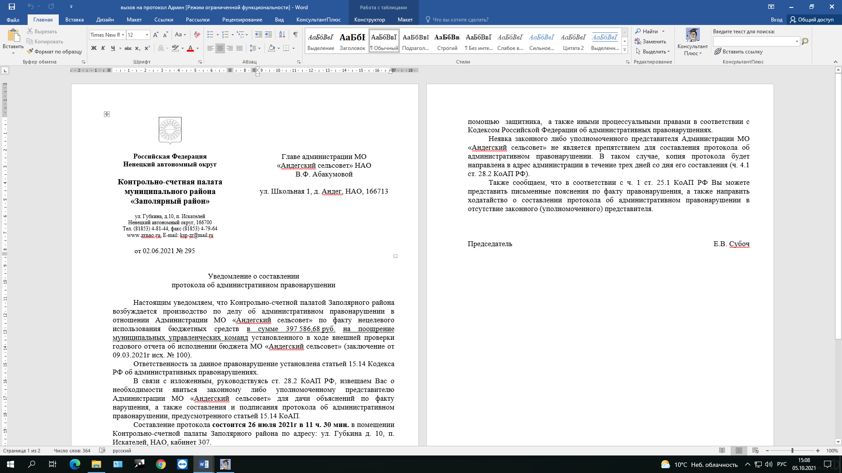

Уведомление о составлении
протокола об административном правонарушении

Настоящим уведомляем, что Контрольно-счетной палатой Заполярного района возбуждается производство по делу об административном правонарушении в отношении __________ по факту __________________________.
Ответственность за данное правонарушение установлена статьей ____ Кодекса РФ об административных правонарушениях.
В связи с изложенным, руководствуясь ст. 28.2 КоАП РФ, извещаем Вас о необходимости явиться (законному либо уполномоченному представителю ______) для дачи объяснений по факту нарушения, а также составления и подписания протокола об административном правонарушении, предусмотренного статьей ____ КоАП.
Составление протокола состоится « » ______ 20__г в __ ч. __ мин. в помещении Контрольно-счетной палаты Заполярного района по адресу: ул. Губкина д. 10, п. Искателей, НАО, кабинет ___.
Законному представителю при себе необходимо иметь паспорт. Уполномоченному представителю при себе необходимо иметь надлежащим образом оформленную доверенность (выданную от имени юридического лица) на участие в административном производстве со всеми правами, предусмотренными ст. 25.5 КоАП РФ и паспорт.

В соответствии с частью 1 статьи 25.1 КоАП лицо, в отношении которого ведется производство по делу об административном правонарушении, вправе знакомиться со всеми материалами дела, давать объяснения, представлять доказательства, заявлять ходатайства и отводы, пользоваться юридической помощью защитника, а также иными процессуальными правами в соответствии с Кодексом Российской Федерации об административных правонарушениях.
Неявка законного либо уполномоченного представителя ________ не является препятствием для составления протокола об административном правонарушении. В таком случае, копия протокола будет направлена в адрес администрации в течение трех дней со дня его составления (ч. 4.1 ст. 28.2 КоАП РФ).
Также сообщаем, что в соответствии с ч. 1 ст. 25.1 КоАП РФ Вы можете представить письменные пояснения по факту правонарушения, а также направить ходатайство о составлении протокола об административном правонарушении в отсутствие законного (уполномоченного) представителя.

Председатель
Контрольно-счетной палаты
Заполярного района
 |  | (личная подпись) |  | (инициалы, фамилия)

приложение № 6 к приказу КСП от 25.10.2021 № 111-п
Примерная форма (Приложение 24
к Регламенту Контрольно-счетной палаты
Заполярного района)

МУНИЦИПАЛЬНОЕ ОБРАЗОВАНИЕ «МУНИЦИПАЛЬНЫЙ РАЙОН «ЗАПОЛЯРНЫЙ РАЙОН»
КОНТРОЛЬНО-СЧЕТНАЯ ПАЛАТА
166700 п.Искателей, Ненецкий автономный округ, ул.Губкина, д.3Б, тел. (81853) 4-81-00, факс. (81853) 4-81-01, e-mail: ksp-zr@mail.ru
Отчет об использовании межбюджетных трансфертов из бюджета МО «____________» НАО на осуществление полномочий контрольно-счетного органа муниципального образования по осуществлению внешнего муниципального финансового контроля
на «01» января 20___года
- Движение целевых средств
(руб.)
Код доходов по БК | Остаток на начало отчетного периода | Поступило из бюджета МО поселения | Кассовый расход | Возвращено неиспользованных остатков прошлых лет в бюджет МО поселения | Остаток на конец отчетного периода
1 | 2 | 3 | 4 | 5 | 6
- Расходование целевых средств
Наименование показателя | Код расхода по БК (Гл, Р, Пр, Цст, КОСГУ) | Сумма кассового расхода, руб.
1 | 2 | 3
- Перечень мероприятий внешнего муниципального контроля
№ п/п | Мероприятие внешнего муниципального финансового контроля | Реквизиты исходящих документов | Количество мероприятий
1 | 2 | 3 | 4
1. | Экспертно-аналитическая деятельность
1.1. | Внешняя проверка годового отчета об исполнении бюджета за 20___год
1.2. | Экспертиза проекта решения об исполнении бюджета за 20___год
1.3. | Заключение на отчет об исполнении бюджета за первый квартал 20___года
1.4. | Заключение на отчет об исполнении бюджета за полугодие 20___года
1.5. | Заключение на отчет об исполнении бюджета за девять месяцев 20___года
1.6. | Экспертиза проекта решения о внесении изменений в бюджет 20___года
1.7. | Экспертиза проекта решения о бюджете на 20___год
1.8. | Экспертиза проекта положения о бюджетном процессе
1.9. | Анализ бюджетного процесса
1.10. | Экспертиза проектов нормативных правовых актов
1.11. | Экспертиза проектов муниципальных целевых программ, в том числе внесение изменений
1.12. | Другие экспертно-аналитические мероприятия*
2. | Контрольная деятельность
2.1. | Проверка целевого и эффективного использования средств бюджета за 20____год
2.2. | Проверка соблюдения порядка управления и распоряжения имуществом, находящимся в муниципальной собственности в 20___ году
2.3. | Другие контрольные мероприятия**
Примечание:_____________________________________________________________________________________________________________________________________________________
* указывается наименование проведенного экспертно-аналитического мероприятия, не нашедшего отражения в других строках отчета;
** указывается наименование проведенного контрольного мероприятия, не нашедшего отражения в других строках отчета.

Председатель
Контрольно-счетной палаты
Заполярного района
 |  | (личная подпись) |  | (инициалы, фамилия)

